Миссия 2. Захват моста.

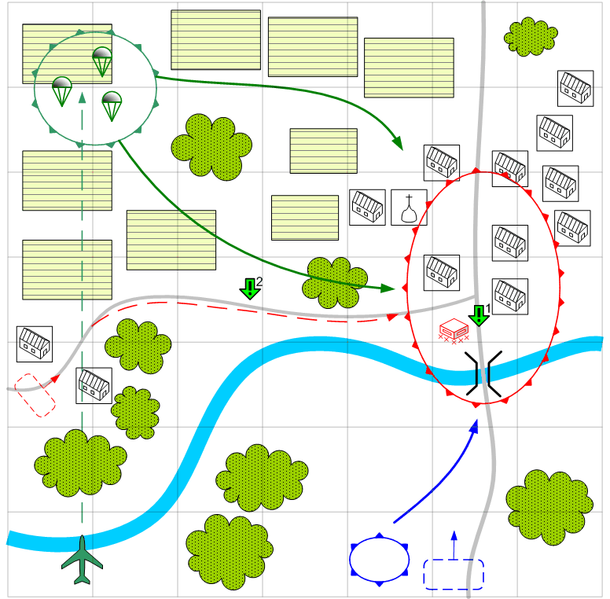

Размер: 7 на 7
Местность: День. Европа. Большая река и мост. За мостом – небольшой европейский городок. Возле моста укрепления и дот.

Войска игрока:
Стартовые войска:
По усмотрению дизайнера в соответствии с общей схемой подкреплений для главы.

Подкрепления:
Пехота.
Лёгкие танки.
Штурмовая пехота (бонус).

Войска союзника:
Элитная пехота.
Войска противника.
Стартовые войска:

По усмотрению дизайнера в соответствии с общей схемой подкреплений для главы.

Подкрепления:
По усмотрению дизайнера в соответствии с общей схемой подкреплений для главы.

Основное задание.
1. Захватить мост и прилегающую территорию.
2. Отразить атаку противника.

Условия поражения.
У игрока нет на карте юнитов, нет подкреплений, или разрушен мост.

Дополнительная информация:
В начале миссии союзный АИ (американцы) высаживает десант в северо-западной части карты. Десантники должны по скрипту атаковать город с тыла и помочь игроку захватить мост. Наименьшие потери игрок понесёт, если подстроится под действия АИ. Баланс должен быть построен таким образом, что бы игроку без союзника было тяжело захватить мост, но и у десанта тоже, не должно хватить сил на захват моста без игрока.

Рекомендовано подкреплений: 2

